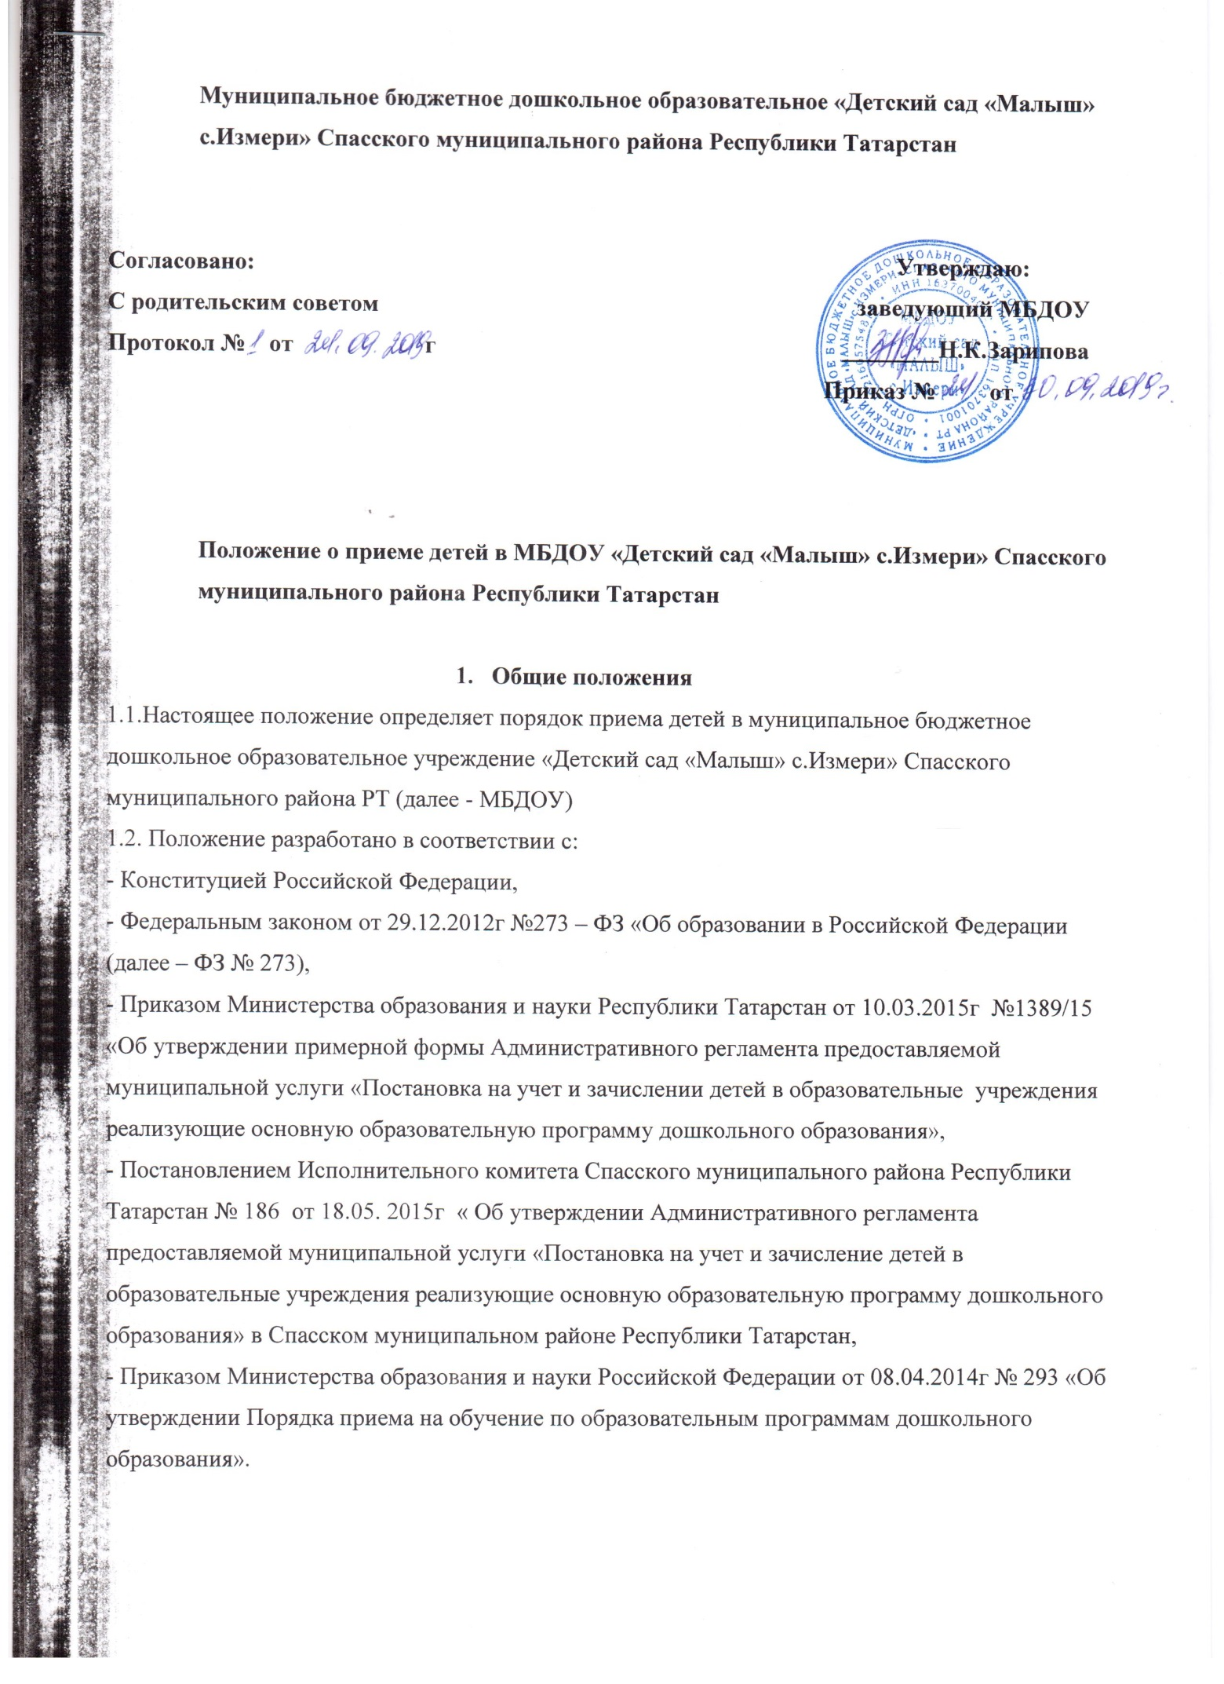

2.Порядок зачисления детей в МБДОУ

2.1. Правила приема обеспечивают прием в МБДОУ всех граждан, имеющих право на получение дошкольного образования.
2.2. Прием детей в МБДОУ осуществляется в возрасте от 1.6года до 7 лет. Прием осуществляется в течение всего календарного года при наличии свободных мест.
2.3. Родитель (законный представитель) в срок до 30-ти календарных дней после присвоения заявления статуса в автоматизированной информационной системе «Электронный детский сад» «Направлен в ДОУ», обязан явиться в МБДОУ «Детский сад «Малыш»с.Измери» для зачисления ребенка или сообщить заведующему МБДОУ о дате прихода в детский сад для зачисления ребенка.
2.4. Родитель (законный представитель) для зачисления в МБДОУ обязан предоставить следующие документы:
- письменное заявление родителей (законных представителей) на имя заведующего МБДОУ, в котором указываются следующие сведения:
- фамилия, имя, отчество (последнее – при наличии) ребенка;
- дата и место рождения ребенка;
- фамилия, имя, отчество (последнее – при наличии) родителей (законных представителей) ребенка;
- адрес места жительства ребенка, его родителей (законных представителей);
- контактные телефоны родителей (законных представителей) ребенка.
Примерная форма заявления размещается МБДОУ на информационном стенде и на официальном сайте с сети Интернет.
- заключение педиатра Спасской ЦРБ о состоянии здоровья ребенка (медицинская карта);
- свидетельство о рождении ребенка;
- свидетельство о регистрации ребенка по месту жительства или по месту пребывания на закрепленной территории или документ, содержащий сведения о регистрации ребенка по месту жительства или по месту пребывания;
- родители (законные представители) детей, являющихся иностранными гражданами или лицами без гражданства, дополнительно предъявляют документ, подтверждающий родство заявителя (или законность представления прав ребенка), и документ, подтверждающий право заявителя на пребывание в Российской Федерации.
Иностранные граждане и лица без гражданства все документы представляют на русском языке или вместе с заверенными в установленном порядке переводом на русский язык.
- документ, удостоверяющий личность одного из родителей (законных представителей) ребенка.
Заведующий МБДОУ (или уполномоченное им лицо) сличает подлинники представленного документа с их копией и возвращает после проверки подлинник лицу, представившему документ.
Копии предъявляемых при приеме документов хранятся в МБДОУ на время обучения ребенка.
2.5. Основанием для приостановления или отказа в зачислении в МБДОУ являются:
- отсутствие свободных мест. Отсутствие свободных мест определяется как укомплектованность групп в соответствии с предельной наполняемостью, установленной в соответствии с требованиями действующего законодательства;
- отсутствие в системе «Электронный детский сад» информации о направлении ребенка в МБДОУ;
- наличие медицинских противопоказаний к посещению ребенком МБДОУ;
- заявление родителей (законных представителей) об отказе в получении муниципальной услуги.
2.6. Заведующий МБДОУ в течение 1 рабочего дня с момента обращения родителя (законного представителя) регистрирует заявление о зачислении ребенка в МБДОУ «Детский сад «Малыш» с.Измери», вносит данные о ребенке в «Книгу учета движения воспитанников» и присваивает заявлению в системе «Электронный детский сад» статус «Зачислен в ДОУ».
2.7. В случае неявки родителя (законного представителя) в МБДОУ после присвоения заявлению статуса «Направлен в ДОУ» в срок 30-ти календарных дней заявлению присваивается в статус системе «Не явился».
2.8. При поступлении в МБДОУ родители (законные представители) должны быть ознакомлены с уставом, лицензией на осуществление образовательной деятельности, с образовательными программами и другими документами, регламентирующими организацию и осуществление образовательной деятельности, права и обязанности воспитанников.
МБДОУ размещает распорядительный акт органа местного самоуправления Спасского муниципального района о закреплении образовательных организаций за конкретными территориями Спасского муниципального района, издаваемый не позднее 1 апреля текущего года.
Копии указанных документов, информация о сроках приема документов размещаются на информационном стенде МБДОУ и на официальном сайте в сети Интернет. Факт ознакомления родителей (законных представителей) ребенка с указанными документами фиксируется в заявлении о приеме в МБДОУ и заверяется личной подписью родителей (законных представителей) ребенка.
Подписью родителей (законных представителей) ребенка фиксируется также согласие на обработку их персональных данных и персональных данных ребенка в порядке, установленном законодательством Российской Федерации.
2.9. Заявление о приеме в МБДОУ и прилагаемые к нему документы, представленные родителями (законными представителями) детей, регистрируются руководителем МБДОУ или уполномоченным им должностным лицом, ответственным за прием документов, в журнале приема заявлений о приеме в МБДОУ. После регистрации заявления родителям (законным представителям) детей выдается расписка в получении документов, содержащая информацию о регистрационном номере заявления о приеме ребенка в МБДОУ, перечне представленных документов. Расписка заверяется подписью должностного лица МБДОУ, ответственного за прием документов, и печатью МБДОУ.
2.9. Дети с ограниченными возможностями здоровья принимаются на обучение по адаптированной образовательной программе дошкольного образования только с согласия родителей (законных представителей) и на основании рекомендаций психолого-медико-педагогической комиссии.
2.10. После приема документов, указанных в пункте 2.4. настоящего Порядка, МБДОУ заключает договор об образовании по образовательным программам дошкольного образования с родителями (законными представителями) ребенка, подписание которого является обязательным для обеих сторон.
Договор включает в себя взаимные права, обязанности и ответственность сторон, возникающие в процессе воспитания, обучения, развития, присмотра, ухода и оздоровления детей, длительность пребывания ребенка в МБДОУ, а также расчет размера платы, взимаемой с родителей (законных представителей) за содержание ребенка в МБДОУ.
В случае отказа стороны добровольно выполнить свои обязанности по договору, другая сторона вправе потребовать выполнить условия договора в судебном порядке.
2.11. Договор об образовании заключается в 2-х экземплярах с выдачей 1-го экземпляра договора родителю (законному представителю). Договор об образовании не может противоречить Уставу МБДОУ и настоящему Положению.
2.12. Руководитель МБДОУ издает распорядительный акт (приказ) о зачислении ребенка в МБДОУ в течение трех рабочих дней после заключения договора. Распорядительный акт в трехдневный срок после издания размещается на информационном стенде МБДОУ и на официальном сайте в сети Интернет.
2.13. После издания распорядительного акта ребенок снимается с учета детей, нуждающихся в предоставлении места в МБДОУ, в порядке предоставления государственной и муниципальной услуги.
2.14. На каждого ребенка, зачисленного в МБДОУ, заводится личное дело, в котором хранятся все сданные документы.

3.Порядок отчисления детей из МБДОУ

3.1. Отчисление детей из МБДОУ производится в следующих случаях:
- по медицинским показаниям;
- по письменному заявлению родителей;
- в связи с достижением воспитанником МБДОУ предельного возраста, установленного для МБДОУ «Детский сад «Малыш» с.Измери»;
- в связи с переводом воспитанника в другое дошкольное образовательное учреждение.

